何妨

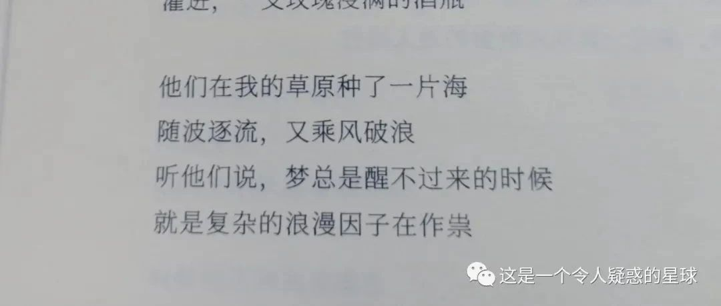

# 在中国当诗人有前途吗？

原创 何妨  [这是一个令人疑惑的星球](javascript:void(0);)

欧阳修在《梅圣俞诗集序》中写道:非诗之能穷人，殆穷者而后工也。意思是说并非写诗才让人穷困潦倒，而是穷困潦倒时才能让人写出好诗来。醉翁先生阐之未尽，我有我的看法。

朋友之前是一个诗人。他写诗的起因首先来自于家庭，他的父母及直系旁系亲属都是教师，按理说他这样书香门第的家庭应该饱读诗书，成绩优异。可他偏是个例外，他在上高中之前一直被父母严加管教，言行都拘谨压抑，在憋闷环境下写的诗也是例如 **“想变成一张钱，沾染整个城市的指纹”** 一类渴望自由的。到高中后彻底放飞自我，在追求虚妄爱情中无法自拔，诗的语句就变成了 **“若非初识情更怯，怎许佳人入他乡”** 这样寄托情思的，后来感情受挫，诗句又变成了 **“窗外景。又忆往事，永作天涯隔”** 这样哀转愁长的了。

我说你写的好，真挺好的。他摇摇头，说不行，自己配不上一个诗人称呼。他说他诗的情感变化完全取决于自身周遭环境的变化，而非他本人出于对诗的执念而作。他用诗来排遣情绪，有时候甚至为了让某个人看见而刻意去写，也有时候为了用典而强行押韵。他说这都不行，这都不是一个诗人该有的灵感。他只是碰巧有对周遭事物的感知能力，而又碰巧能用读过的歌赋文章带来的笔触写出近乎矫情的表达。灵感是天生来的，是潜意识蹦出来的，是求而不能得的，无有灵感，断无好诗。

朋友说，我其实也庆幸。一方面我遗憾自己没有那种天生的诗人灵感，不能通过写诗来达到记录世界甚至经济独立的目的。一方面我也庆幸没有那种灵感，你知道当那种火热乍现的灵感与陌生冰冷的现实交融不下去的时候，就会让人陷入一种极端的抑郁与否定中，找不到出路。远者你看海子顾城三毛的结局，近者你看许立志。我不是自比于他们，我只是现在再读到他们的诗，再想到他们的结局，我会黯然神伤罢了。

朋友和我达成共识。回到问题本身上来，现在流行的现代诗大多都是，比喻绝妙，则成诗。例如把火烧云比作烤天空烤焦了，把手电筒的光亮比作拐杖等等。你翻开钱钟书的《围城》一看，这样绝妙的比喻比比皆是，有过之而无不及。还有的就是堆砌词藻，刻意风流，故意描写脏乱恶臭的东西，完全谈不上诗意了，又贾又浅。当然，好的现代诗也有，不多且不广为人知。

诚然，在这个饿死诗人的时代，我们无法通过写诗来谋生养家，又无法完全放弃这种对写诗的执念。如果一个诗人选择尊重自己的初心，我想那他就不能完全融入工业机器掌控生活分配的世界里，他饿着肚子自然也无法醉心于写出了一首好诗的欢愉，也无法置身于理性的讨论的智慧世界的研究当中。他也无法再以李白苏轼这些人为榜样，因为那些往昔的故人通过写诗换来的文化王冠在今日成了带刺的花环，他不缺乏“堂吉诃德”式的悲情，只是缺少一个人在写诗之前就有的衣食无忧的条件。

在当今时代，选择做自己心灵的侍从，无异于选择了非议、不被理解和穷困潦倒。

欧阳修先生说的仍然精辟，似乎穷困潦倒成了诗人的代名词，丈母娘问你是做什么工作的，你说是诗人，这和说自己是无业游民浪荡闲子是没有什么区别的。

少年时代的语文作文就告诉你了，我们的选择繁多，文体不限，题目自拟，诗歌除外。我们或许不应该成为许立志，但我们也不能忘了许立志。

**予闻世谓诗人少达而多穷，夫岂然哉？盖世所传诗者，多出于古穷人之辞也。凡士之蕴**   **其所有，而不得施于世者，多喜自放于山巅水涯之外，见虫鱼草木风云鸟兽之状类，往往探其奇怪，内有忧思感愤之郁积，其兴于怨刺，以道羁臣寡妇之所叹，而写人情之难言。盖愈穷则愈工。然则非诗之能穷人，殆穷者而后工也。（欧阳修《 梅圣俞诗集序 》）**

预览时标签不可点

微信扫一扫  
关注该公众号

[知道了](javascript:;)

微信扫一扫  
使用小程序

[取消](javascript:void(0);) [允许](javascript:void(0);)

[取消](javascript:void(0);) [允许](javascript:void(0);)

×

分析

：  ，  ，  ，  ，  ，  ，  ，  ，  ，  ，  ，  ，  。   视频  小程序  赞  ，轻点两下取消赞  在看  ，轻点两下取消在看  分享  留言  收藏